Тема. Байка у світовій літературі. Езоп – давньогрецький байкар, основоположник жанру байки.
Мета уроку: дати поняття про байку,алегорію, сатиру, мораль, розкрити характерні ознаки байки, презентувати найвідоміших байкарів;
розвивати логічне мислення, розвивати творчі здібності;
виховувати інтерес до байки та на їх прикладах – моральні якості людини.
Обладнання: портрети байкарів Езопа, Івана Крилова, Г. Сковороди, Л. Глібова, ілюстрації до байок, схема « Ознаки байки», твори відомих байкарів.
Тип уроку: вивчення нового матеріалу з елементами ЧПКМ.
Форми роботи:

Епіграф: Здається, байка просто бреше, а справді - правду ясну чеше…
Л. Глібов
Хід уроку
І. Організаційний момент.
ІІ. Повідомлення теми, мети уроку. Запис у зошити дати, теми, епіграфа.
ІІІ. Робота по темі уроку:
- Слово вчителя.
Діти, чи замислювалися ви коли – небудь над тим, як багато значить слово в житті людини? Слово може приголубити, підняти настрій, розрадити, а може приголомшити і навіть убити. Може воно і прославити, і засудити, і висміяти. Все може слово… тож треба вміло ним користуватися.
( зачитування уривку байки Л.Глібова « Лисиця – жалібниця»)
Лукавий чоловік словами нас голубить,
Неначе всіх і жаліє, і любить,
Для правди, для добра живе
Як по воді пливе.
А ближче придивись ти –
І видно, що виля хвостом:
Помажу, мов медком,
Солодше буде з'їсти.

- Від чого застерігає нас автор?
Так, дійсно, бути уважним з ким спілкуєшся, яка це людина, не бути лицеміром.
Сьогодні на уроці ми спробуємо зрозуміти силу слова саме в байці.
Байка є одним із жанрів словесного мистецтва, до якого зверталися багато літераторів. Поряд з міфом вона була однією з перших форм літературного мислення. З'явившись у 8 столітті до наших днів в Давній Греції, байка знайшла своє втілення у творах представників різних країн: Давньої Греції, Риму, Франції, Італії, України, Росії. Розвиток байки у Давній Греції поклав початок розвиткові жанру байки у світовій літературі.
Теорія літератури
Байка – один із літературних жанрів сатиричного характеру, що заключає в собі алегоричний зміст і моральне повчання.
Сатира – художній прийом у творах мистецтва, заснований на різкому висміюванні пороків, хиб, негативних явищ дійсності.
Алегорія – художній прийом, завдяки якому людські вади, характери, риси переносяться на тварин.
Мораль – система поглядів й уявлень, норм і оцінок, що регулюють поведінку людей.
Мораль у байці – повчальний висновок у байці
- Побудова байки ( слайд № 4 )
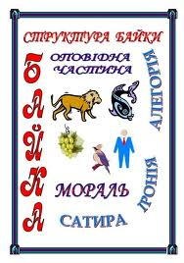

Байка складається з двох частин: оповідної та моралі. Мораль байки може знаходитися на початку і в кінці твору. Персонажами є звірі, рослини, люди, предмети,птахи.
- Робота над схемою « Ознаки байки» ( слайд № 5)

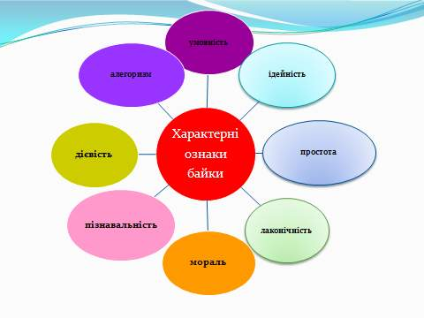

Рубрика « Що ми знаємо про байкарів» ( учні готували короткі повідомлення про байкарів: Федра, Лафонтена, Глібова, Езопа та разом з тим про « езопову мову»).
Презентація портретів байкарів ( слайд №6) ( демонстрація під час рубрики « Що ми знаємо про байкарів).

- Читання байок та короткий аналіз змісту творів.
План аналізу байок: ( слайд №7)
- Автор байки.
- Назва твору.
- Герої байки.
- Тема твору ( про що байка розповідає).
- Ідея твору ( головна думка)
- Мораль ( місце у байці).

- Робота із ілюстраціями до байок. ( слайди № 8)

- Робота над епіграфом до уроку.

ІV. Закріплення вивченого матеріалу.

Виконати завдання.
- Порівняти побудову байок Федра, Езопа, Лафонтена, Глібова у формі « Прямокутники Вена» ( слайд № 10)

Лафонтен
Федр

Об’єднує

Глібов
Езоп

слайди № 11– 12 перевірка

- Скласти сенкан до теми « Хлібороб» ( байка « Хліборобові діти» Езопа)

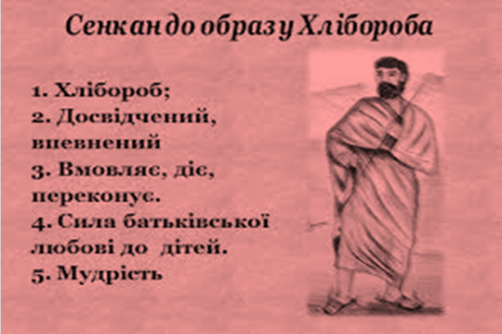
Питання до учнів:
- Що таке байка?
- Назвіть байкарів світу.
- Яка побудова байок?

- Оцінювання учнів
V. Домашнє завдання
Вивчити байку Езопа ( на вибір учнів);
Творче завдання:
Намалювати ілюстрації до байок ( твір і автор на вибір учнів)

